**Acessórios**

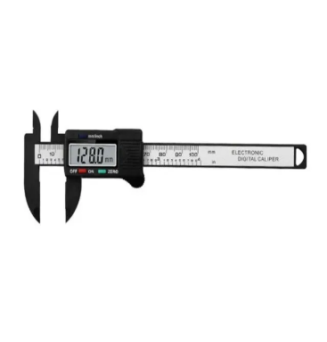

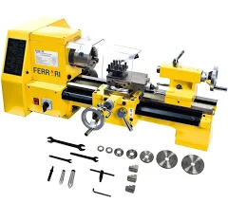

* 6 níveis de velocidade
* Acionamento manual e automático do carrinho
* Reversível
* Protetor de cavacos transparente

Capacidade: 0-150mm  
Resolução: 0,01mm, inclui estojo e 1 bateria  
Exatidão: ±0,02mmFUNÇÕES:  
On/Off

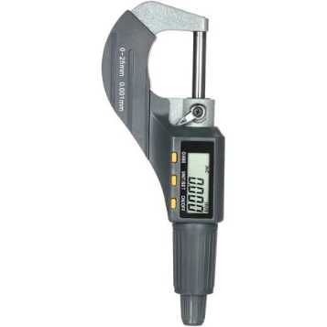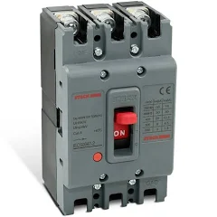

**R$ 950,00**

3 botões, super LCD  
De acordo com GB/T14899 stanard  
Feito de aço inoxidável  
O feixe e o vernier são On/Off

**R$ 728,00**

**R$ 13.567,00**

**R$ 3.769,89**

* 6 níveis de velocidade
* Acionamento manual e automático do carrinho
* Reversível
* Protetor de cavacos transparente